EYLEM BİLDİREN KELİMELER
- Varlıkların yaptıkları iş ve hareketleri bildiren sözcüklere eylem denir.

Ali düşünüyor. Zafer balık tutuyor. Emel emekliyor. Nil,Nuran ile konuşuyor. Dişlerimi fırçaladım.

bağırıyor
pişiriyor
oynuyor
duruyor
uçuyor
dalgalanıyor
koşuyor
örüyor
yüzüyor
gidiyor
sürüyor
zıplıyor
çakıyor
okuyor
Aşağıdaki resimlere iyice bakın yapılan işi bildiren sözcükle doğru olarak eşleştirin.
Aşağıdaki sözcüklerden iş ve hareket bildirenlerin başlarındaki elmaları kırmızıya boyayınız.

sinirlendim buz eğlendik

döküldü arkadaş kokladı

gözlük yazdı küsmüş

Aşağıda verilen söz gruplarını verilen iş,hareket,oluş bildiren sözcüklerle tamamlayarak cümleler oluşturunuz.
sildim
çalıştı
toplayalım
etti
yağdı
kesildi
öptüm

başarılıydı
oynanmaz
Bayramda dedemin elini ……………………………………
Yanlış yazdığım yerleri………………………………………..
Yere dökülen çekirdekleri lütfen……………………………
Semih bugün çok……………………
Zeynep bütün derslerinde…………………………………..
İki gündür elektrik………………………………………….
Kar………………………..
Uçak,hava alanından hareket ……………………………….
Koridorlarda oyun …………………………………

Takvime Bakarak Zamanı Öğreniyorum

Tablo halinde verilen takvimlerde günler kısaltılarak da yazılmaktadır.Pazartesi – Pt , Salı – Sa , Çarşamba – Ça , Perşembe – Pe ,Cuma – Cu ,Cumartesi – Ct , Pazar – Pa biçiminde kısaltılarak yazılabilmektedir.Aşağıda sizlere iki farklı görünümde takvim örneği hazırladım,inceleyiniz.

NİSAN 2016
Pazartesi |  | 4 | 11 | 18 | 25
Salı |  | 5 | 12 | 19 | 26
Çarşamba |  | 6 | 13 | 20 | 27
Perşembe |  | 7 | 14 | 21 | 28
Cuma | 1 | 8 | 15 | 22 | 29
Cumartesi | 2 | 9 | 16 | 23 | 30
Pazar | 3 | 10 | 17 | 24
MAYIS 2016
Pt | Sa | Ça | Pe | Cu | Ct | Pa
 |  |  |  |  |  | 1
2 | 3 | 4 | 5 | 6 | 7 | 8
9 | 10 | 11 | 12 | 13 | 14 | 15
16 | 17 | 18 | 19 | 20 | 21 | 22
23 | 24 | 25 | 26 | 27 | 28 | 29
30 | 31

Aşağıdaki soruları takvimde verilmiş olan aylara bakarak cevaplayınız.

1)Nisan ayı kaç gündür? ……………………..
2)2016 yılında 23 Nisan hangi gündür? …………………….
3) Nisan ayının son Pazar günü ayın kaçıncı günüdür ? ………………..
4) Nisan ayının 3. Cuma günü ,ayın kaçıncı günüdür ? ……………………
5) Mayıs ayı kaç gündür ? ..................
5)19 Mayıs gününde Atatürk’ün gençlere armağan ettiği “Atatürk’ü Anma,Gençlik Ve Spor Bayramı” kutlanacaktır. 19 Mayıs hangi gündür? ………………………………
6)15 Mayıs hangi gündür? ………………………..
7)Mayıs ayında Cumartesi günü olan günler , ayın kaçıncı günleridir?
………………………………………………………………………….
8)Mayıs ayının son Pazar günü ayın kaçıncı günüdür ? …………………….

2016 YILI MART AYI TAKVİMİ
Pazartesi | Salı | Çarşamba | Perşembe | Cuma | Cumartesi | Pazar
 | 1 | 2 | 3 | 4 | 5 | 6
7 | 8 | 9 | 10 | 11 | 12 | 13
14 | 15 | 16 | 17 | 18 | 19 | 20
21 | 22 | 23 | 24 | 25 | 26 | 27
28 | 29 | 30 | 31
Aşağıdaki soruları takvime göre cevaplayınız.
- Mart ayı kaç gün sürmüştür? ……………………….
- Mart ayının ilk günü hangi gündür? ……………………….
- Mart ayının son günü hangi gündür? ……………………….
- Mart ayının 19’u hangi gündür? ……………………….
- Mart ayının 23’ü hangi gündür? ……………………….
- Mart ayının 7’si ……………………….günüdür.
- Mart ayının 20’si ……………………….günüdür
- Mart ayında …………… defa cumartesi günü yaşanmıştır.
- Mart ayında …………… defa çarşamba günü yaşanmış

Sevimli tavşan günleri karıştırmış ona yardımcı olur musun?
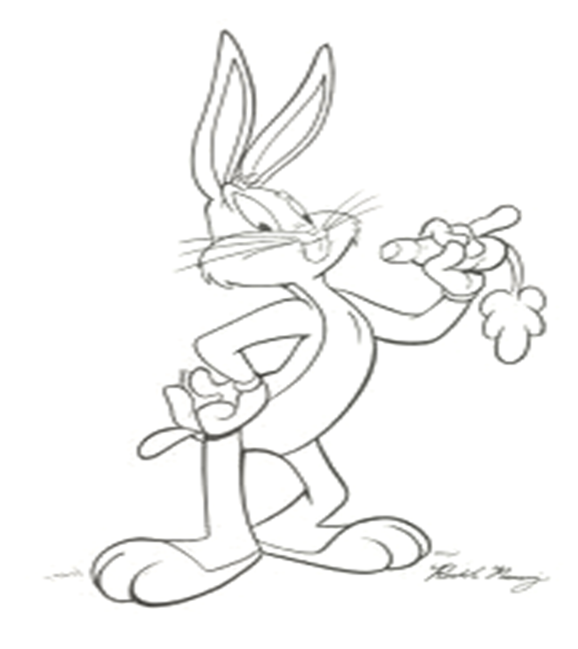
Bugün günlerden cumadır. Yarın hangi gün olur? ……………………………………….
Dün günlerden perşembeydi. Bugün hangi gün olur? ……………………………………….
Bugün günlerden pazartesidir. Üç gün sonra hangi gün olur? ……………………………………….

